Guía N°6
Matemática “Componer y descomponer números”
Primeros Básicos.
Nombre completo:
x

Curso: Primeros básicos | Asignatura de Matemática
Fecha: 10 al 20 de mayo. | En caso de dudas envía un correo a tu profesora.
Objetivo de aprendizaje N° | OA 6: Componer y descomponer números del 0 a 20 de manera aditiva, en forma concreta, pictórica y simbólica.
Indicadores de evaluación | Identifican una cantidad a partir de 2 agrupaciones de objetos.  Representan composiciones y descomposiciones de números de manera pictórica usando esquemas. Relacionan las acciones de juntar y separar con la composición y descomposición de un número. Identifican relación entre los tres números en una composición.
Recursos pedagógicos. | Texto del estudiante páginas 26-27-28  Cuaderno de actividades páginas 24- 25- 26

Instrucciones para desarrollar la guía | 1- Instálate en un lugar cómodo y con una luminosidad adecuada para trabajar.  2- Recuerda tener siempre tus útiles de matemática (estuche, lápiz mina, goma, sacapuntas, cuaderno y tus textos escolares.  3- Escribe tu nombre y apellido respetando mayúscula y punto final.  4- Lee 2 veces cada pregunta antes de contestar.

¿Qué es componer y descomponer números?

La composición es cuando puedes obtener un número a partir de la suma de uno o más números.

Observemos los ejemplos:
De las sumas de 3 + 5 = 8 o 4 + 4 = 8

3
4

7

Actividad N°1: Resuelve las siguientes composiciones guiándote por el ejemplo
a)
5
2
3

2
5
b)

Practica la composición de números. Observa el ejermplo y recuerda que componer es la suma de dos números.
6 | 4
- b) c)
7 | 3
10

9 | 5

8 | 8
d) e) f)
6 | 6
9 | 3

Actividad N°2 Resuelve los siguientes ejercicios de composición.
- 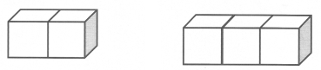
+ =

- 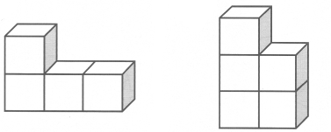
+ =

- 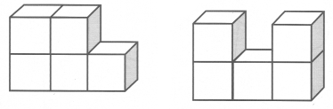
+ =

¿Sabías que un número cualquiera puede expresarse a través de una suma?
Por ejemplo, el número 9 puede descomponerse en sumas tales como 4 + 5, 6 + 3, 8 + 1.

Observa el siguiente ejemplo tenemos el número 9 descompuesto de manera simbólica, pictórica y concreta.
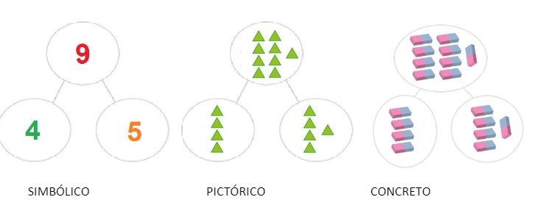

Observemos la descomposición del número 8.

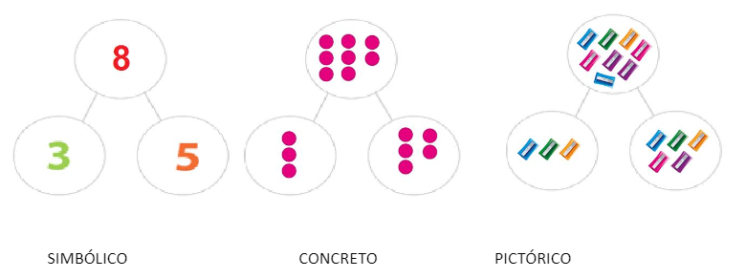

Practica. Registra de manera pictórica la descomposicion hecha con material concreto. El siguiente ejercicio es una descomposición con cubos.
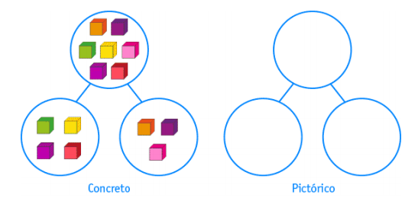
Realice de manera concreta la descomposición que está representada en forma pictórica.
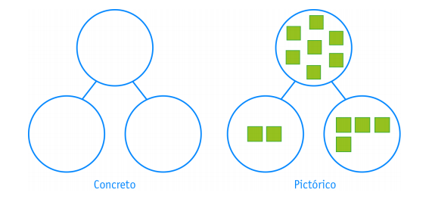
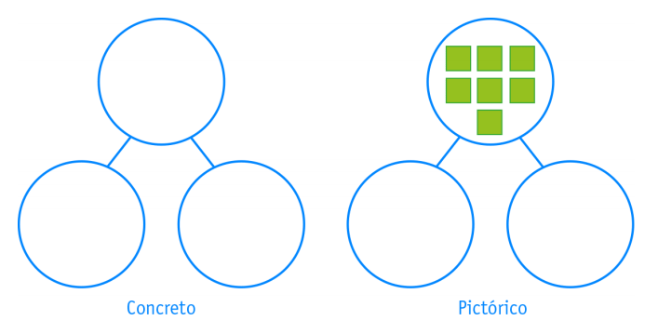

Descomponga de manera concreta, luego de manera pictórica, y por último de manera simbólica.
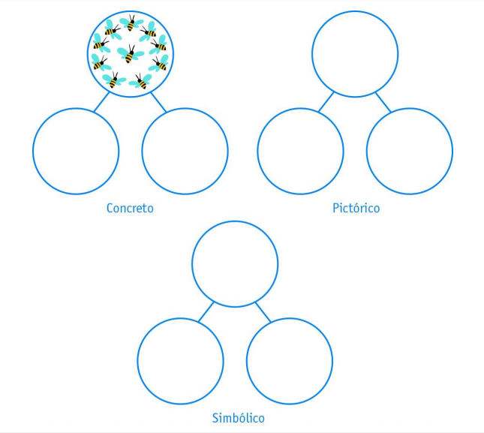

Actividad N°3. Practica. Observa el número tu debes dibujar los puntos que faltan en la descomposición.
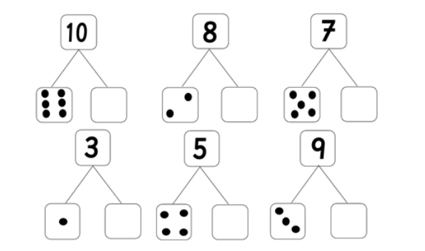
Actividad N°4 Descompongamos de diferentes formas el número 10.

